C-CHECK
项目架构与技术实现详解
Web + LLM + 代码知识图谱 RAG 的本地化 C 语言代码审查平台
文档属性 | 内容
依据 | 当前 C-Check-GpuPlus-RAG 分支代码、部署文档、RAG 架构与评测记录
覆盖范围 | 背景价值、整体架构、RAG/模型/候选整理三大模块、端到端数据流、全部主要优化及收益
当前版本基线 | Git 提交 de74e18（2026-07-01）
读者 | 研发、测试、平台运维、算法与技术评审人员

阅读提示：本文以当前代码实现为主。设计文档中的 PostgreSQL 是目标演进方向；当前仓库默认生产配置仍为 SQLAlchemy + MySQL，测试可使用 SQLite，向量库为 Qdrant。

文档目录
- 0. 背景介绍、价值与意义
- 1. 整体架构与部署拓扑
- 2. 三大核心模块及优化细节
- 3. 端到端数据流与模拟数据
- 4. 全部主要优化点及收益
- 5. 配置、可观测性与测试体系
- 6. 当前边界与后续演进
- 附录 A. 关键模块映射
- 附录 B. 主要资料来源

执行摘要
C-Check 是一套面向企业内网和私有代码环境的 C 语言 AI 代码审查平台。系统把传统静态结构索引、代码知识图谱 RAG、代码大模型和确定性后处理结合起来：源码不需要上传到公网；跨文件声明、宏、类型和调用关系能够作为证据补偿模型上下文；第一阶段尽可能发现问题，第二阶段以确定性分流为主，仅让语义不确定候选进入小批量模型裁决；最终严格 JSON 由后端生成。
系统的核心设计目标不是把更多代码无差别塞入上下文，而是让每个审查请求获得刚好足够、可追踪、可验证的补充证据，并通过缓存、动态 token、紧凑 JSONL、推测解码和候选直通减少成本。

0. 背景介绍、价值与意义

0.1 背景
公司内部代码通常包含产品实现、硬件驱动、通信协议和安全机制，不能上传到公共模型服务。传统人工审核成本高，且在大型 C 项目中容易遗漏跨文件调用、资源生命周期、整数边界和缓冲区操作等问题。单纯让 LLM 按文件审查也存在天然限制：模型只能看到当前上下文，不会自动跳转到头文件声明、被调函数定义、宏定义和结构体类型。

0.2 项目价值
- 数据安全：Web、业务服务、模型、向量库和源码均可部署在公司内网或专用云服务器。
- 批量能力：支持文本、单个 C/H 文件、ZIP 压缩包和项目文件夹，适合存量项目批量检查。
- 上下文完整性：RAG 建立项目级符号、调用和依赖关系，补偿单文件审查的视野缺口。
- 工程效率：自动生成结构化报告、风险分类、代码位置和证据，减少人工初筛时间。
- 可解释性：报告可关联源码窗口和 RAG Evidence，便于复核模型结论。
- 可持续演进：解析器、嵌入模型、向量库和审查模型通过适配层解耦，可替换和扩容。

0.3 工程意义
项目把 LLM 从孤立的文本生成器转化为受静态结构、检索证据和后端规则约束的审查组件。其意义在于形成一条可测试、可观测、可回归的工程流水线，而不是依赖一次不可控的长提示词生成。

1. 整体架构描述

1.1 架构分层
层级 | 主要技术 | 职责
交互层 | Vue 3、TypeScript、Element Plus、Axios | 注册登录、任务创建、上传、状态、报告、后台管理和 RAG 图谱展示
接入层 | Nginx | 静态资源、反向代理、统一 Web 入口
业务 API | FastAPI、Pydantic、SQLAlchemy | 认证、模型目录、任务、报告、索引与证据 API
异步执行 | Celery、Redis | 任务排队、置顶、串行执行、重试与状态更新
业务与图谱数据 | MySQL（当前生产）/ SQLite（测试） | 用户、任务、源码、报告、符号、边、chunk、缓存、Evidence
代码理解 | tree-sitter-c、ctags、clangd/libclang、内置解析器 | 语法结构、声明定义、类型、调用、宏、全局变量和降级兜底
RAG | Graph、Keyword/BM25、Jina Embedding、Qdrant | 混合召回、重排、预算和证据持久化
推理 | vLLM、Qwen2.5-Coder-14B-Instruct | 第一阶段候选发现和少量语义类别裁决
输出 | 严格 JSON、Web、Markdown、TXT、PDF | 风险排序、源码窗口、下载和审计留痕

1.2 整体架构图
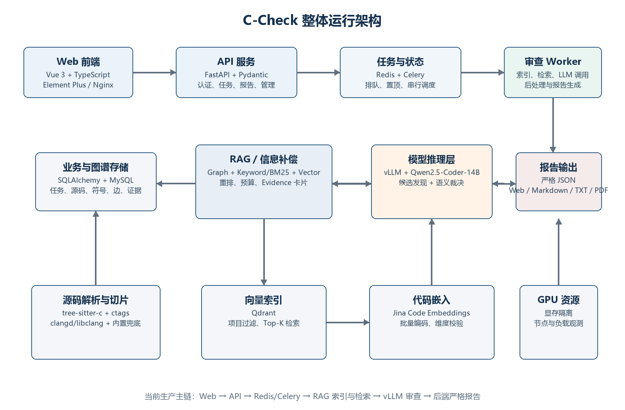
图 1 C-Check 整体运行架构。业务任务通过 Redis/Celery 与在线 API 解耦；RAG 索引、Embedding 和模型推理均由 Worker 编排。

1.3 运行与部署拓扑
原生 Linux 部署使用 systemd 管理 API、Worker、Qwen vLLM、Jina vLLM 和 Qdrant，Nginx 对外提供前端及 API。容器化路径则由 Docker Compose 管理 MySQL、Redis、API、Worker 和前端。生产配置通过 /etc/c-check 下的环境文件注入，模型密钥、数据库口令和管理员密码不写入仓库。

1.4 业务实体与数据关系
实体 | 关键内容 | 关系
ReviewTask / ReviewFile | 任务、输入模式、检查类型、状态、源码文本与相对路径 | 一个任务包含多个源码文件
ModelNode | 模型标识、OpenAI 兼容地址、GPU 索引、超时与启用状态 | 任务绑定审查节点
CodeProject / CodeFile | 项目哈希、索引版本、解析状态与文件元数据 | 任务对应项目索引
CodeSymbol / CodeEdge | 函数、声明、宏、类型、全局量及图谱关系 | 构成代码知识图谱
CodeChunk / CodeEmbedding | 结构化切片、元数据、token 估算、向量 | 用于关键词和向量检索
ReviewContext / ReviewEvidence | 审查实际使用的上下文和证据条目 | 报告和 finding 可追溯
Report | 汇总分数、风险计数、严格结果 JSON | 任务完成后生成或更新

2. 三大核心模块及优化细节

2.1 模块一：RAG 与其他信息补偿机制

2.1.1 多源解析与可信度
解析主链采用多源融合，而不是押注单一工具。tree-sitter-c 提供容错语法结构；universal-ctags 补充符号；clangd/libclang 提供声明/定义、类型和源码位置语义；内置轻量解析器在外部工具不可用或复杂文件超预算时兜底。解析结果按路径、符号类型、行号和来源合并。生产门禁可要求 tree-sitter 与 libclang 必须可用，避免低质量索引静默成功。
解析来源 | 优势 | 限制与处理
tree-sitter-c | 容忍不完整代码，结构和行号稳定 | 设置源码大小、行数、节点和声明扫描预算
ctags | 快速补充宏、枚举、结构体和声明 | 过滤局部变量伪全局、匿名类型和噪声 tag
clangd/libclang | 声明定义跳转、类型和作用域更准确 | 读取 compile_commands；缺编译参数时降级
内置解析器 | 无外部依赖、行为可控 | 正则采用线性保守策略，避免复杂源码回溯卡顿

2.1.2 结构化切片
切片以语言结构为主，固定字符窗口为辅。函数、声明、宏、结构体、typedef、枚举、全局变量、调用点和文件摘要分别形成 chunk；超大函数再生成带重叠的 function_window。大型数组和常量表不保存完整初始化内容，而是保存名称、类型、长度、范围和首尾样本摘要，避免无价值 token 占用。
切片类型 | 主要元数据 | 审查用途
file_summary | include、函数、声明、宏列表 | 快速了解文件边界和依赖
function / function_window | 起止行、调用、宏、类型、全局量 | 主要逻辑审查与大函数分窗
declaration | 声明签名、文件和行号 | 头文件与实现关联
macro / conditional | 宏内容、条件表达式 | 边界、编译开关和常量解释
struct / enum / typedef / type | 类型名、字段或成员 | 结构体成员和类型补偿
global_variable | 顶层作用域、类型、初始化摘要 | 共享状态和资源上下文
callsite | 调用点和所属函数 | 定位直接调用关系

2.1.3 图谱、关键词和向量三路检索
RAG 候选来自三条互补路径：Graph RAG 沿调用、声明定义、include 和 usage 边查找确定性关系；Keyword/BM25 对固定函数名、宏名和标识符提供高精度召回；Vector RAG 使用 Jina Code Embeddings 与 Qdrant 补充语义相似结果。检索器统一重排，而不是简单拼接 Top-K。
信号 | 排序策略 | 原因
调用图与符号依赖 | 最高优先级；直接调用优于二跳 | 结构关系可解释且误召回低
同文件/同目录/同 stem | 对相关定义加权 | 解决同名函数与模块实现混淆
精确标识符 / BM25 | 高于纯向量 | C 函数名、宏名和类型名具有固定字面值
风险 API | memcpy/free/open/lock 等相关证据加权 | 与安全审查目标更相关
向量相似 | 作为语义补充；已有强证据时可剪掉 | 避免语义近似结果挤占确定证据
噪声与距离 | 临时变量、泛化符号、远距离调用降权 | 压缩 Top-K 噪声和 Token Waste

2.1.4 Evidence 预算和持久化
context_builder 对候选 Evidence 去重、分桶和预算裁剪。强证据存在时，宽泛 include 摘要和重复向量证据不再占位；图谱、符号和搜索类证据按约 60%/30%/10% 分配预算。每条证据保存 evidence_key、文件路径、符号名、行号范围、原因、分数和内容，并持久化为 ReviewContext / ReviewEvidence。
补偿边界：默认优先补充声明、定义、宏、结构体/枚举/typedef、全局变量和直接调用。局部变量、硬件寄存器常识和模型已能直接理解的通用类型不应过度检索。

2.2 模块二：模型配置方式和推理优化

2.2.1 模型服务
审查模型通过 OpenAI-compatible /v1/chat/completions 接口接入，当前重点配置为 Qwen2.5-Coder-14B-Instruct；Embedding 使用独立 OpenAI-compatible 服务。ModelNode 在数据库中保存模型标识、地址、API Key、超时、GPU 索引和启用状态，支持 Mock 节点用于前端和流程测试。
配置项 | 当前/典型值 | 目的
审查模型 | Qwen2.5-Coder-14B-Instruct | 兼顾 C 代码能力、显存和吞吐
推理引擎 | vLLM V0 + FP8 KV | 降低 KV 占用并保持稳定解码
上下文 | 按部署可设 8K/12K；后端保留输入安全边界 | 防止请求超过模型上下文
Embedding | Jina Code Embeddings 1.5B/0.5B 配置档 | 根据精度、许可和显存选择
Qdrant collection | 按模型与维度隔离 | 禁止不同向量空间混写
结构化输出 | 第一阶段 JSONL；最终 JSON 后端生成 | 减少 schema 卡死和生成开销

2.2.2 输入与输出预算
模型路由器先估算系统提示词、RAG、源码和响应契约开销。小于配置阈值的文件可整文件送入；更大文件按函数/行窗口切块并批次合并。第一阶段输出预算由源码行数、函数数、危险 API 数、指针/数组操作数共同计算，并受最小/最大 token 约束。当 finish_reason=length 时自动续审一次，再按文件、行号和标题去重。
candidate_budget = clamp(
base
+ source_lines * per_line
+ function_count * per_function
+ dangerous_ops * per_dangerous_op
+ pointer_array_ops * per_pointer_op,
min_tokens, max_tokens
)

2.2.3 vLLM 与 GPU 优化
- FP8 权重/KV 配置降低显存压力，为源码和 RAG 上下文预留空间；精度与硬件支持需单独验收。
- n-gram 推测解码利用 JSONL 重复键名和结构，在不加载草稿模型的情况下提升单请求吞吐。
- 固定 system prompt 放在动态源码和 RAG 之前，提高 Prefix Cache 复用。
- Qwen 和 Jina 分配独立显存比例；避免 CPU offload 和 eager 模式导致严重吞吐下降。
- Celery 有界并发、任务级串行和模型节点负载选择用于避免显存争抢与 OOM。
- 模型日志记录 prompt tokens、completion tokens、耗时和 generation tok/s，区分 prefill 与生成瓶颈。

2.3 模块三：初筛后的数据整理流程

2.3.1 第一阶段宽松候选
第一阶段输入为源码和 RAG Evidence，目标是尽可能发现真实缺陷，而不是立即生成完整报告。输出采用一行一个对象的紧凑 JSONL，短键减少重复 token。候选保留文件、行号、严重级、自由类型和简短描述。
{"p":"src/img.c","l":92,"s":"high","t":"heap_oob_write","d":"写入 buff1[size1] 超出已分配范围"}

2.3.2 后端预处理和确定性分流
- 解析 JSONL，ModelOutputSanitizer 清洗枚举、严重级、行号和常见模型格式偏差。
- 按 file_path + line 对候选锚定：注释行优先移动到邻近有效 C 语句；不跨函数全局漂移。
- 过滤仅编译建议、泛化空指针建议、固定映射外设寄存器空指针和 vendor assert 误报。
- 按文件、行号、类别、标题和描述去重；同类问题位于不同代码行时分别保留。
- 候选类别已匹配用户选择时直接进入最终结果，不调用第二次模型。
- 仅将 other 或类别不匹配项按最多 12 条一批送入语义裁决；输出预算动态为 128–384 tokens。

2.3.3 语义裁决与严格合并
语义模型不重新审核源码、不改写漏洞事实，只返回候选编号、drop/correct 和纠正后的类别。后端依据编号将裁决合并回原候选，因此文件路径、行号、严重级和描述不会被第二阶段模型篡改。最终 ModelReviewResponse、分数和排序均由后端确定性生成。
{"i":0,"a":"correct","c":"buffer_overflow"}
{"i":1,"a":"drop","c":null}

生成效率：16 条确定候选与 8 条不确定候选的真实 Qwen 对比中，新方案仅 1 次语义请求、126 completion tokens、约 1.06–1.13 秒；旧完整格式化需要 2 批、约 980 tokens、7.88–8.08 秒，模型处理时间下降约 86%。

3. 端到端数据流与模拟数据

3.1 详细数据流图
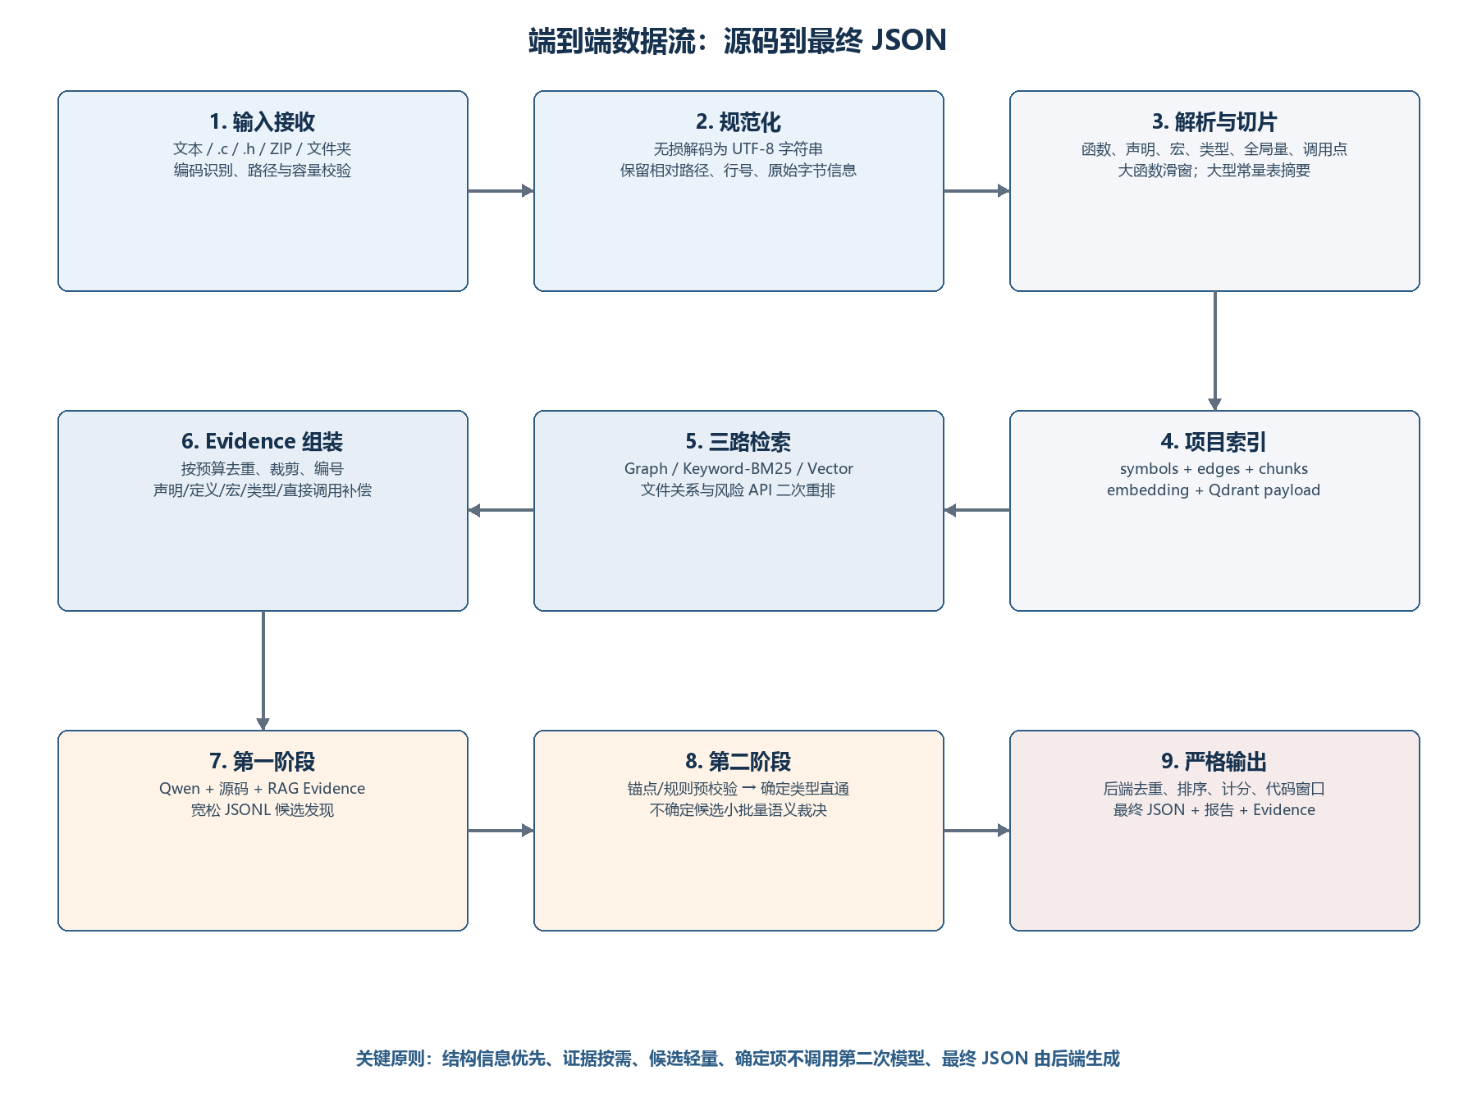
图 2 从源码输入到严格 JSON 的端到端数据流。

3.2 阶段 1：输入、校验与规范化
前端支持四种输入模式：文本粘贴、单文件、项目压缩包和项目文件夹。文件夹由浏览器递归收集 .c/.h 文件并保留相对路径。后端对扩展名、单文件大小、文件数量、压缩包条目、解压后总体积和路径长度设限，并防止 Zip Slip。
源码字节按 UTF-8、GBK、GB18030、Big5 等候选编码无损解码；只有重新编码后与原始字节一致才接受，避免内容变化。内部统一为 Python 字符串，但 ReviewFile 保存相对路径、大小和文本，行号以原源码换行计算。

3.3 模拟项目输入
// include/image.h
typedef struct { unsigned char *data; int width; int height; } Image;
int decode_image(const char *path, Image *out);
// src/image.c
int process(const char *path) {
Image img;
decode_image(path, &img);
int size = img.width * img.height;
unsigned char *buf = malloc(size);
memcpy(buf, img.data, size + 1);
return 0;
}

输入对象 | 规范化结果
include/image.h | 声明 decode_image；类型 Image；成员 data/width/height
src/image.c | 函数 process；调用 decode_image/malloc/memcpy；局部 size/buf 不建立为全局符号
任务设置 | 检查类型：buffer_overflow、memory_safety、resource_leak、integer_safety、logic

3.4 阶段 2：解析、切片、建图和向量化
产物 | 模拟数据
CodeSymbol | function: process；declaration: decode_image；typedef/struct: Image
CodeEdge | process FUNCTION_CALLS_FUNCTION decode_image；process FUNCTION_USES_TYPE Image
Function chunk | src/image.c:1-9，called_symbols=[decode_image,malloc,memcpy]，used_types=[Image]
Declaration chunk | include/image.h:2-3，decode_image 声明与 Image 类型
Embedding payload | project_id、chunk_id、file_path、symbol_kind、symbol_name、start_line、end_line

索引器以任务源码 hash、解析器版本和 embedding 配置签名判断是否复用缓存。解析缓存保存符号结果和 chunk 模板；向量缓存以 chunk 内容 hash + embedding signature 复用向量；Qdrant point 仍按项目写入 payload，保证项目隔离。

3.5 阶段 3：三路 RAG 检索与 Evidence
通道 | 查询 | 模拟命中
Graph | process 的直接调用与类型依赖 | decode_image 声明、Image 类型定义
Keyword/BM25 | decode_image、Image | 精确符号 chunk，优先级高
Vector | 图像解码结果与缓冲区大小 | 语义相似函数或历史 chunk；强证据充足时可能被裁剪

[E1] declaration | include/image.h:3 | decode_image | direct_symbol
int decode_image(const char *path, Image *out);
[E2] struct/type | include/image.h:1-2 | Image | used_type
typedef struct { unsigned char *data; int width; int height; } Image;

3.6 阶段 4：第一阶段候选发现
模型看到 process 源码以及 E1/E2。提示词明确所有声明、结构体和枚举均视为已定义；如果有疑问先使用 RAG 补充信息，补充信息仍没有则不报告“未定义函数/类型”。模型应聚焦实际内存、缓冲区、资源、整数和逻辑缺陷。
{"p":"src/image.c","l":6,"s":"high","t":"integer_overflow","d":"width*height 可能溢出并产生错误分配长度"}
{"p":"src/image.c","l":8,"s":"high","t":"heap_oob_write","d":"memcpy 长度 size+1 超出 malloc(size)"}
{"p":"src/image.c","l":9,"s":"medium","t":"resource_leak","d":"返回前未释放 buf"}

3.7 阶段 5：整理、裁决和最终 JSON
后端将自由类型映射到 integer_safety、buffer_overflow 和 resource_leak。三条均与用户所选类型一致，因此直接通过，无需语义模型。随后校验文件与行号、生成源码窗口、排序、计分并写入 Report.result_json。
{
"summary": "两阶段审查完成，共输出 3 个问题。",
"score": 50,
"findings": [
{
"severity": "high",
"category": "integer_safety",
"title": "整数乘法溢出",
"description": "width*height 可能溢出并产生错误分配长度",
"file_path": "src/image.c",
"line": 6,
"code_snippet": [
{
"line": 6,
"content": "int size = img.width * img.height;",
"kind": "removed"
}
]
},
{
"severity": "high",
"category": "buffer_overflow",
"title": "堆缓冲区越界写",
"description": "memcpy 长度 size+1 超出 malloc(size)",
"file_path": "src/image.c",
"line": 8,
"code_snippet": [
{
"line": 8,
"content": "memcpy(buf, img.data, size + 1);",
"kind": "removed"
}
]
},
{
"severity": "medium",
"category": "resource_leak",
"title": "堆内存泄漏",
"description": "返回前未释放 buf",
"file_path": "src/image.c",
"line": 9,
"code_snippet": [
{
"line": 9,
"content": "return 0;",
"kind": "removed"
}
]
}
]
}

3.8 失败与降级路径
异常 | 处理
解析依赖缺失 | 生产门禁开启时明确失败；允许降级时使用内置解析器并记录 parser_degraded
Embedding/Qdrant 不可用 | 按配置决定失败或使用可控哈希回退；生产可禁止静默降级
模型上下文超限 | 缩小输出预算或切块；记录原始 400 信息
JSONL 截断 | 保留完整行；finish_reason=length 时续审一次并去重
语义裁决失败 | 确定性候选不受影响；不确定批次记录失败并安全丢弃
报告代码片段缺失 | 根据最终 file_path + line 从 ReviewFile 生成前后各 2 行窗口

4. 项目主要优化点及收益

4.1 输入与安全
优化点 | 实现 | 收益
多编码无损适配 | UTF-8/GBK/GB18030/Big5 检测并回编码验证 | 降低中文 Windows C 项目上传失败，保证内容不变
C/H 与目录上传 | 浏览器递归收集并保留相对路径 | 支持真实项目结构和头文件审查
压缩包安全 | 条目数、路径、压缩前后容量、扩展名限制 | 防止 Zip Slip、压缩炸弹和无界输入
任务隔离与认证 | JWT、用户归属、管理员 API | 多用户数据隔离和权限控制

4.2 解析、图谱与切片
优化点 | 关键做法 | 收益/数据
多解析器融合 | tree-sitter-c + ctags + clangd/libclang + builtin | 三文件退化状态约 8 个符号恢复到 15 个符号、65 条调用关系
解析门禁与版本 | 缺少必要后端时失败；parser v10 淘汰退化缓存 | 避免低质量索引静默复用
结构化切片 | 函数、声明、宏、类型、全局量、调用点、摘要和滑窗 | Jansson chunk token 均值 85.21，P95 296
大型数据摘要 | 常量表仅存名称、类型、范围、首尾样本 | 减少无意义 embedding 和 prompt token
回调与条件边 | 函数指针、结构体函数表、条件编译关系 | 增强嵌入式驱动代码覆盖

4.3 检索、重排与证据预算
优化点 | 收益
关键词/BM25 + Query Expansion | 固定符号名召回更准，负样本命中率保持 0
Graph-aware 重排 | 跨文件调用 Recall@20 94.58%；调用目标抽样 Recall@20 100%
同名函数文件相关性 | 同文件、同目录、同 stem 定义优先，降低错误绑定
Top-K 去重和预算 | Recall@10 保持 1.0；Precision@10 0.3333→0.5000；Token Waste 0.6667→0.5000
Evidence 编号和校验 | 证据链依从性 100%；无效 evidence_ids/call_chain 被清理

4.4 Embedding、Qdrant 与缓存
优化点 | 实现与收益
Jina 真实代码向量 | Jansson 关键词 Recall@5 100%，Jina 向量 Recall@5 100%，旧 128 维哈希为 60%
严格维度和集合隔离 | embedding signature 包含模型、维度、前缀和集合，防止向量空间混写
批量编码与分批 upsert | 输入最长 16,000 字符；高维向量 128 点分批写入，避免 HTTP 请求过大
解析/分块/向量缓存 | 热轮分块 3/3 命中、向量 77/77 命中，Jina 新增编码 77→0
热缓存收益 | 相同三文件端到端 16.780s→10.766s，下降约 35.8%

4.5 模型、Prompt 与输出
优化点 | 实现 | 收益/数据
紧凑 JSONL | 短键、短类型、短描述 | 减少重复键名和生成 token
风险感知动态 token | 按行、函数、危险 API、指针/数组操作估算 | 普通代码降成本，高风险代码保留召回
截断续审 | finish_reason=length 时续审一次并去重 | 避免动态预算不足直接漏报
n-gram 推测解码 | 5 个推测 token、2–4 token 窗口 | 热态约 109 tok/s，相比 50.5 tok/s 提升约 116%
Prefix Cache 重排 | 固定 system 前缀，动态 RAG/源码后置 | 累计命中率 5.43%→7.24%
确定性第二阶段 | 匹配类别直通，不确定项小批语义裁决 | 混合候选模型耗时约下降 86%
统一输出清洗 | Sanitizer 归一枚举、行号、snippet、置信度 | 提升模型输出鲁棒性，减少因格式偏差重试
局部锚点校正 | 注释行前向定位，禁止跨函数全局漂移 | 减少有效问题被丢弃或重复问题被合并

4.6 调度、报告与可观测性
优化点 | 收益
Redis/Celery 排队、置顶和串行执行 | 防止同一 GPU 被多个大任务无界争抢，任务状态可恢复
模型节点与 GPU 资源展示 | 后台可观察多卡利用率、显存和节点健康
RAG 图谱与 Evidence 展示 | 管理员可检查索引关系；报告可查看补充信息
源码窗口自动补齐 | 三文件测试 31/31 findings 均包含代码窗口
多格式报告 | Web、Markdown、TXT、PDF；中文 PDF 字体和代码段通过渲染检查
阶段耗时与吞吐 | 记录 RAG、candidate、validation、semantic、merge、token 和 generation tok/s

4.7 代表性测试数据汇总
测试场景 | 关键结果 | 说明
Jansson 19 个 C/H 文件 | 12,406 行；1995 symbols；3555 chunks；8851 edges；索引 33.568s | Embedding/Qdrant 覆盖 100%；人工符号召回 30/30
Jina vs 哈希向量 | Recall@5：100% vs 60% | 真实代码语义向量提高 40 个百分点
三文件完整链路 | 10.66s；31 findings；31 条源码窗口 | candidate 5759/1030 tokens，105.72 tok/s
第二阶段混合候选 | 7.88–8.08s→1.06–1.13s | 语义生成时间约下降 86%
n-gram 完整任务 | 中位 31.192s→16.127s | 下降 48.3%，候选中位 37
缓存+n-gram 最终复测 | 12.180s；34 candidates；28 findings；0 failed batches | 相比 31.192s 下降 60.9%
故障基线到稳定方案 | 398.549s→31.192s | 下降约 92.2%；包含第二阶段与部署修复
当前回归 | 后端 209 passed；前端生产构建通过 | 最新提交 de74e18

指标解释：不同表格来自不同硬件、模型配置和测试阶段，不能直接横向当作同一基准。文档保留测试对象和条件，用于说明优化方向及相对收益。

5. 配置、可观测性与测试体系

5.1 关键配置分组
配置组 | 典型参数 | 控制内容
上传 | UPLOAD_MAX_FILE_BYTES / ARCHIVE_BYTES / FILES | 输入规模和压缩包安全
模型上下文 | MODEL_CONTEXT_TOKENS / MODEL_MAX_INPUT_TOKENS / MODEL_MAX_TOKENS | 输入、输出和安全余量
切块 | MODEL_CHUNK_* / MODEL_NO_SLICE_MAX_BYTES | 小文件整审、大文件切块和批次上限
第一阶段 | CANDIDATE_DYNAMIC_* | 风险感知输出预算和续审
第二阶段 | CANDIDATE_SEMANTIC_BATCH_SIZE=12 / MAX_TOKENS=384 | 不确定候选批次和输出上限
RAG | RAG_TOP_K / MAX_CONTEXT_CHARS / RETRIEVAL_PROFILE | 召回数量、证据预算和检索模式
Embedding | BACKEND / BASE_URL / MODEL / DIMENSION / BATCH_SIZE | 真实向量服务和维度
Qdrant | URL / COLLECTION / API_KEY | 集合、认证和向量检索
调度 | GPU 节点、Celery concurrency、small-task 配置 | 并发、负载和显存保护

5.2 可观测性
- 索引：总耗时、解析耗时、符号数、边数、chunk 数、parser_degraded。
- 缓存：parse/chunk/embedding 命中与未命中、实际新增 embedding 数。
- 检索：各来源候选数、Top-K 排名、被裁剪 Evidence、Qdrant 命中、token 预算。
- 模型：prompt/completion tokens、请求耗时、generation tok/s、finish_reason、重试。
- 任务：当前文件、剩余文件、排队位置、置顶、完成/失败状态。
- 资源：GPU 利用率、显存、CPU、内存、磁盘和模型节点健康。

5.3 测试体系
后端使用 PyTest 覆盖上传、任务、模型路由、输出清洗、索引、检索、Qdrant、缓存、报告和重试；RAG fixture 覆盖 simple_call、header_impl_split 和 macro_limit 等人工可读项目。前端使用组件/视图测试和生产构建；服务器测试补充真实模型、GPU、Qdrant 与开源项目。
测试层次 | 典型检查
静态检查 | compileall、TypeScript 编译、Vite build、git diff --check
单元测试 | 解析、chunk、边、排序、预算、Sanitizer、锚点和 JSON 合并
功能测试 | 注册登录、上传、排队、报告、下载、Evidence 和图谱 API
评测 | Recall@K、Precision@K、MRR、NDCG、Token Waste、证据依从性
性能测试 | 冷/热索引、Embedding 批量、模型 tok/s、端到端耗时、并发与显存
回归门禁 | 召回、最终 finding 数、失败批次、耗时和显存不得只优化单一指标

6. 当前边界与后续演进
当前边界 | 建议演进
复杂函数指针、宏生成函数和条件编译仍可能解析不完整 | 预处理视图 + 原始视图双轨索引，增强 compile_commands 覆盖
跨文件数据流以调用和符号关系为主 | 引入 Semgrep/CodeQL/Joern 或自研轻量污点分析
人工金标规模仍有限 | 固定真实项目正负样本，持续评估 Recall/Precision/F1 和证据行命中率
向量缓存点位仍需生命周期管理 | 内容寻址去重、过期 Qdrant point GC 和项目删除清理
Prefix Cache 命中仍较低 | 记录命中 token、TTFT 和任务模板稳定度，目标逐步提升
单 GPU 同时驻留 Qwen/Jina 需要谨慎分配 | 阶段队列、显存水位控制；多 GPU 时将 Embedding 与审查模型隔离
前端打包存在大 chunk 警告 | 路由懒加载、图表与 PDF 依赖拆包
当前生产关系库为 MySQL | 如检索规模扩大，可迁移 PostgreSQL full-text/trigram，Qdrant 保持独立

6.1 总结
C-Check 已形成完整的本地化代码审查闭环：多格式源码输入经过安全校验和无损编码适配，构建项目级符号图谱与结构化 chunk，通过 Graph/Keyword/Vector 三路检索提供 Evidence，再由代码模型执行宽松候选发现，最后由后端规则、确定性类别分流和少量语义裁决生成严格 JSON。该架构把准确度、性能、鲁棒性和可解释性同时纳入工程约束，适合作为企业内网 C 代码批量审查平台的基础。

附录 A. 关键模块映射
路径 | 职责
frontend/src/views/WorkspaceView.vue | 任务创建、输入模式、模型与检查类型、任务状态
frontend/src/views/ReportView.vue | 报告、代码窗口、Evidence 和下载
backend/app/services/submissions.py | 输入、编码、ZIP 和目录文件处理
backend/app/services/model_router.py | 上下文预算、切块、模型调用、两阶段候选流水线
backend/app/services/model_output_sanitizer.py | 模型输出清洗与归一化
backend/app/tasks/reviews.py | Celery 任务、重试、后处理和报告落库
backend/app/services/code_index/parser.py | 多解析器融合
backend/app/services/code_index/chunker.py | 结构化切片和大数据摘要
backend/app/services/code_index/graph_builder.py | 知识图谱边构建
backend/app/services/code_index/retriever.py | 混合检索、重排和噪声裁剪
backend/app/services/code_index/context_builder.py | Evidence 预算、渲染与持久化
backend/app/services/code_index/embeddings.py | 批量 Embedding 与向量缓存
backend/app/services/code_index/qdrant.py | Qdrant 集合、upsert 与 search
backend/app/services/reports.py | 报告 JSON、代码片段、Markdown/TXT/PDF
backend/app/db/models.py | 业务、图谱、缓存与证据模型

附录 B. 主要资料来源
- README.md
- C语言AI代码审查平台 详细需求规格说明书（PRD） (1).md
- 提升审查可靠性_RAG.md
- RAG系统架构和评测.md
- RAG优化措施记录.md
- RAG自动化优化记录_20260624.md
- RAG第二阶段联调与部署优化记录.md
- RTX4090-FP8优化验收记录.md
- 解析能力与动态Token优化记录_20260701.md
- 第二阶段确定性裁决优化记录_20260701.md
- 待改进.md
- backend/app 与 frontend/src 当前代码实现
版本声明：本文生成时本地分支 C-Check-GpuPlus-RAG 已更新到 de74e18。测试数据来自各专项记录，硬件与模型配置不同的结果已分别标注，不能脱离测试条件直接比较。

